ORIGEN: ______________

CONTROL DE VIGENCIA DE PÁGINAS

REV. | PÁGINAS. | OBSERVACIONES | ENTRADA EN VIGOR | SUSTITUYE
00 |  |  |  | Ninguna
Todos los cambios efectuados en las secciones modificadas se encuentran señaladas con letras cursivas
F 4.2.1 -02/Rev. 01

AUTORIZACIONES

ELABORÓ:

Lourdes Álvarez Serrano |  | Enero 2023
Departamento de Control Vehicular |  | FECHA |  | FIRMA
REVISÓ:

Raúl Rodríguez Martínez |  | Enero 2023
Gerente de Seguridad y Medio Ambiente |  | FECHA |  | FIRMA
APROBÓ:

Lic. Blanca Martínez Carrillo
Dirección General |  | FECHA |  | FIRMA

CONTENIDO

- PROPÓSITO

Establecer los lineamientos, para contrarrestar al máximo los incidentes fortuitos que puedan afectar el correcto desempeño de la flotilla, asegurar el mantenimiento preventivo y correctivo del parque vehicular propiedad de CONCRETO LANZADO DE FRESNILLO SA DE CV, así como el control del consumo de combustible que requieran los vehículos utilitarios.

- ALCANCE

Aplica para todo colaborador de CONCRETO LANZADO DE FRESNILLO SA DE CV que haga uso de algún vehículo utilitario de la misma empresa para la realización de sus labores.

- RESPONSABILIDADES

El presente Instructivo es de observancia obligatoria para todo personal autorizado para hacer uso de algún vehículo utilitario. Debiendo apegarse a lo establecido en este documento.

Control Vehicular es encargado de administrar el parque vehicular, administrar el combustible que se requiera para los vehículos utilitarios, verificando que se utilicen en forma adecuada y racional.

Seguimiento oportuno del parque vehicular para el cumplimiento de pago de refrendo, prima de seguro.

Contar con expediente individual de cada unidad: factura, resguardo, pagos, póliza, etc.

Asegurarse de que el Instructivo y formatos se apliquen y estén siempre actualizados.

Jefe de Mantenimiento
Encargarse del mantenimiento preventivo y correctivo de cada vehículo, solicitando lo necesario.

Vigilar el buen uso y cuidado del parque vehicular.

Dirección
Autorizar el presente instructivo
Asignar vehículos utilitarios conforme a las necesidades y demanda, con base a la política interna de asignación de recursos.

- ACCIONES Y MÉTODOS

  - Control del parque vehicular

Deberá contar con un expediente electrónico de cada uno de los vehículos que forme parte del parque vehicular de Concreto Lanzado de Fresnillo SA de CV, al efecto deberá integrar a éste copia de la siguiente documentación:
Copia de la factura.
Copia de los trámites de emplacamiento y tarjeta de circulación.
Original de la póliza de seguro.
Copia del resguardo.
Copia del trámite de baja y destino final.
Original de pago de Infracciones.

Copia de licencia vigente del personal asignado para operar los vehículos.

Control Vehicular deberá mantener bajo resguardo y custodia los expedientes de los vehículos dados de baja por lo menos dos años como archivo de trámite y tres años como archivo de concentración para su posterior destrucción.

  - Asignación de vehículos

Los vehículos se asignarán mediante autorización expresa de Dirección y Jefe de Mantenimiento, esto después de un análisis de necesidades de cada departamento y/o previa solicitud del usuario.

La asignación de vehículos será exclusivamente para los trabajadores de Concreto Lanzado de Fresnillo SA de CV que por la naturaleza de sus funciones lo requieran, siempre y cuando, estas unidades sean solicitadas por los titulares de las áreas.

Solo se asignarán vehículos en condiciones óptimas de funcionamiento, a fin de garantizar la seguridad del usuario y la buena operación del mismo.

La asignación de vehículos se realizará a través del formato “Resguardo Definitivo” (RD001), el cual deberá ser elaborado por el Departamento de Control Vehicular y firmado de recibido por el trabajador al que se le asignó la unidad vehicular.

Es requisito indispensable para realizar la asignación de una unidad vehicular, que el usuario cuente con su licencia debiendo ser mínimo para personal administrativo la de Automovilista y para todo el personal operativo la de Chofer.

Es responsabilidad del usuario realizar el trámite correspondiente de la licencia de manejo, CLF se exime de otorgar el financiamiento de dicho documento, salvo en eventos especiales autorizados exclusivamente por la Dirección.

El usuario de la unidad será responsable de darle uso adecuado, además de solicitar los servicios y reparaciones necesarias para mantenerlo y conservarlo en adecuadas condiciones físicas y mecánicas de operación.

Los usuarios de las unidades serán los responsables de pagar multas, infracciones; así como las sanciones por incumplimientos al reglamento de tránsito vigente en la entidad federativa en que se cometa.

Todas las unidades asignadas, deberán ser devueltas en condiciones normales de uso y con los accesorios y equipos con los cuales fue entregada.

El usuario del vehículo deberá resarcir el daño causado a la unidad, por negligencia o uso indebido; asimismo, será responsable de reponer o pagar los accesorios faltantes o extraviados; de acuerdo a lo que determine el departamento de Auditoria Interna.

En caso de siniestro, el usuario no deberá abandonar la unidad y dará aviso de inmediato a Control Vehicular para que este le dé el seguimiento necesario ha dicho percance.

En caso de que el usuario abandone la unidad, éste será responsable de los gastos y perjuicios que ocasione dicho incidente.

Queda estrictamente prohibido conducir bajo el influjo del alcohol y/o drogas o enervantes. En caso de presentarse este evento causará baja laboral definitiva de la empresa.

El usuario es totalmente responsable de la limpieza del vehículo, a final de cada turno el usuario tiene que entregar limpia la unidad a su contra turno. Y los de superficie igual.

  - Préstamo de vehículos

Este punto aplica para todo vehículo que este asignado, pero lo pida a préstamo otro usuario para llevar a cabo ciertas actividades relacionada exclusivamente con asuntos laborales que competan a Concreto Lanzado de Fresnillo. El préstamo de vehículos se realizará a través del formato “Resguardo Temporal” (RT001), el cual deberá ser elaborado por el Departamento de Control Vehicular y firmado de recibido por el usuario.

Los vehículos serán solicitados con debida anticipación por escrito, conforme al formato (RT001), a fin de que sea programado su préstamo y que el vehículo se proporcione en condiciones óptimas de funcionamiento.

El usuario del vehículo deberá resarcir el daño causado a la unidad, por negligencia o uso indebido; asimismo, será responsable de reponer o pagar los accesorios faltantes o extraviados; de acuerdo con lo que determine el departamento de Auditoria Interna.

Es requisito indispensable para poder ser usuario de un vehículo, que el interesado cuente con su licencia de automovilista o chofer vigente, según corresponda, la cual deberá ser presentada al realizar la solicitud correspondiente y de forma aleatoria en puerta principal de Vigilancia.

La seguridad, conservación y uso de los accesorios, equipos o herramientas del vehículo, serán responsabilidad del usuario.

El usuario de la unidad cubrirá cualquier tipo de infracción de tránsito a que se haga acreedor, por incurrir en faltas al reglamento de tránsito vigente en la entidad en la que se cometa.

Las fallas de tipo mecánico que se detecten durante el periodo de préstamo de la unidad deberán reportarse de inmediato de manera verbal, o bien, por escrito al momento de su entrega.

  - Mantenimiento preventivo y detección de daños físicos o faltantes

El servicio de mantenimiento preventivo, será solo para el parque vehicular propiedad de Concreto Lanzado de Fresnillo SA de CV.

El mantenimiento preventivo del parque vehicular, se llevará a cabo conforme al “Programa Mensual de Mantenimiento” (PMP001), el cual será enviado por el Departamento de Control Vehicular a cada uno de los usuarios.

Es responsabilidad de los usuarios de las unidades y del titular de cada área, enviar a servicio de mantenimiento preventivo que requieran los vehículos al Departamento de Control Vehicular, de acuerdo a la “Calcomanía de Servicio” y al “Programa Mensual de Mantenimiento”.

El usuario del vehículo al momento de ingresar la unidad, así como al recibirla después de realizado el servicio deberá firmar el formato F. 6.3.0 - 04 ORDEN DE TRABAJO MANTENIMIENTO PREVENTIVO.

Los servicios de mantenimiento preventivo, únicamente serán proporcionados por el Departamento de Control Vehicular, salvo, cuando por causas de fuerza mayor los vehículos se averíen en lugares donde no existan agencias o talleres autorizados por la Dirección, se podrán reparar en otros talleres mecánicos, bajo la responsabilidad del usuario, debiendo de notificar por escrito lo anterior.

El Departamento de Control Vehicular solicitará a la agencia o taller autorizado los servicios de mantenimiento, a través del formato “ORDEN DE TRABAJO PARA SERVICIOS EXTERNOS”; y además registrará dichos servicios en la “Bitácora de Mantenimiento Preventivo”.

Es responsabilidad del usuario, usar adecuadamente el vehículo, así como, solicitar los servicios de mantenimiento para conservarlo en condiciones normales de uso.

La comprobación de gastos por servicio de mantenimiento se realizará mediante facturas originales, las cuales deberán contar con los requisitos fiscales vigentes.

Control Vehicular será encargado de realizar la requisición correspondiente al material necesario para poder realizar dichos mantenimientos preventivos, llevarla a que el Jefe de Mantenimiento la autorice y pasarle al departamento de Compras para que surtan dicho material.

El Departamento de Control Vehicular, será el área encargada de dar trámite para el pago de las facturas presentadas por servicio de mantenimiento, que se hayan solicitado a las agencias o talleres autorizados.

En caso de detectarse un faltante en equipo, herramienta o accesorios (Gato, Llave de Tuercas, Llanta de Refacción, Extintor, Tapones de Rin, Encendedor, Cenicero, Tapetes, Tapón de gasolina, Radio/Estéreo, Antena, Espejos, etc.); así como averías físicas o mecánicas a las unidades vehiculares, el Departamento de Control Vehicular levantara un reporte de daños (RD001) y lo entregara al departamento de Auditoria Interna, para que esta levante el acta correspondiente y deslinde responsabilidades y en caso de que se determine la responsabilidad del servidor, éste sea el responsable de resarcir los daño

  - Gasolina

Se estará surtiendo de combustible exclusivamente a vehículos propiedad de CLF, salvo en eventos especiales autorizados exclusivamente por la Dirección.

Control vehicular es el único autorizado para expedir los vales de combustible y estos deben estar llenados de forma clara y con toda la información requerida. (Fecha, Usuario, Equipo, klm.)

El vale deberá ser surtido únicamente en la gasolinera autorizada para esta actividad, de lo contrario el usuario será responsable de asumir el costo de la omisión a esta indicación.

Ningún usuario deberá de cargar gasolina en efectivo que provenga de su propio bolsillo ya que no se le devolverá ni compensara dicha cantidad pagada, salvo que este previamente autorizado por Contabilidad.

Control vehicular deberá tener una bitácora con todos los consumos de los vehículos actualizados y detallados para poder realizar reportes de consumos y rendimientos.

Actualmente no se están surtiendo vales de gasolina, por que no se surtían y esto retrasaba otros procesos e información importante. Ahora hay que autorizar cada carga necesaria y el usuario debe regresar el tiquete a control vehicular a fin de turno ya que surtió el combustible, con nombre de quien cargo y el vehículo al que se le cargo.

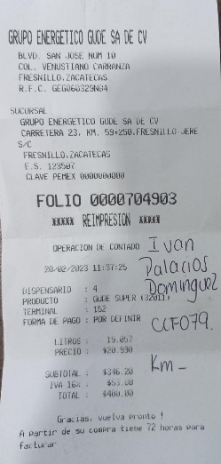

  - En caso de accidente

Quédese en la escena
Verifique que todos los conductores y pasajeros estén bien
Llame al encargado de Control vehicular
Intercambie información
Hable con testigos
Tome fotografías
Espere indicaciones

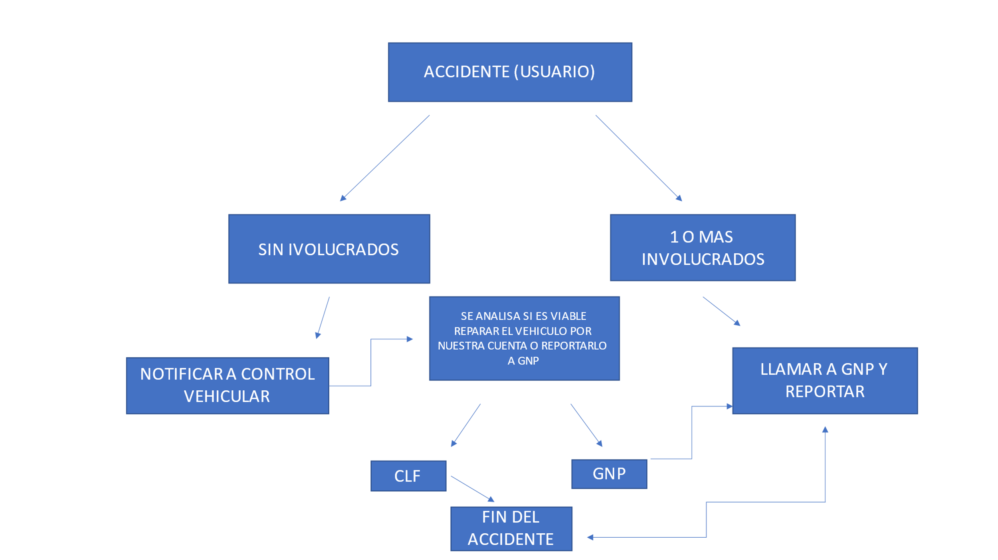

GNP 5552279000

5.0 REFERENCIAS

6.0 REGISTROS

7.0 DISTRIBUCIÓN

Para cumplir con el objetivo y alcance de este procedimiento, se distribuye para su aplicación, a los involucrados vía correo y WhatsApp.

